Выплаты беременным: что важно знать о назначении нового пособия
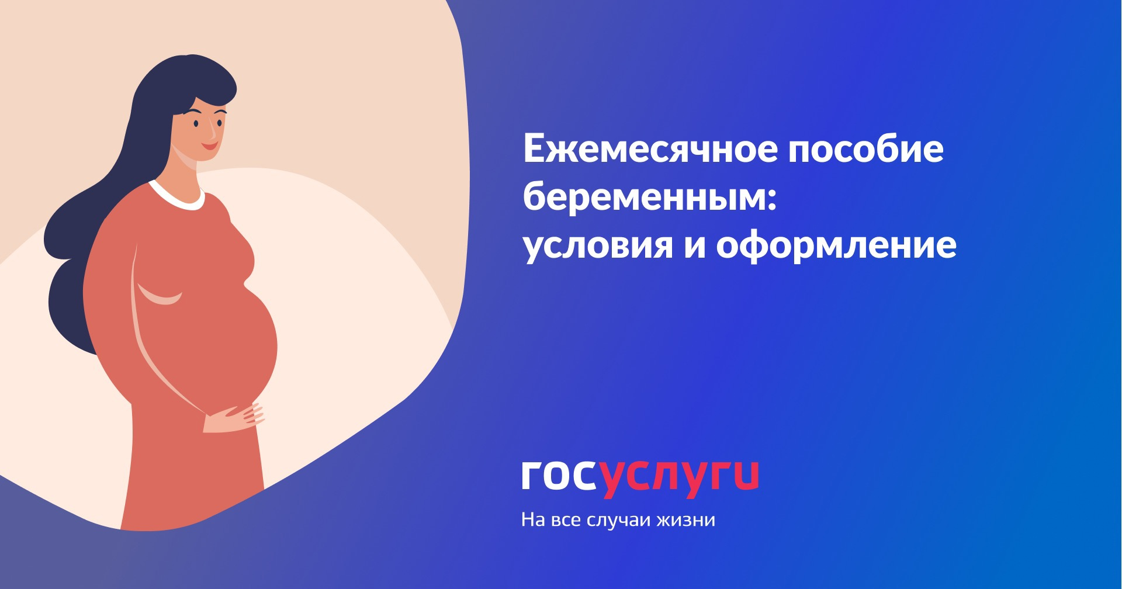
С июля 2021 года ПФР начал принимать заявления на ежемесячные пособия женщинам, вставшим на учет в медицинской организации в ранние сроки беременности (до 12 недель). Размер ежемесячного пособия беременным женщинам в Республике Татарстан составляет 5 311,0 рублей.
Пособие назначается с учетом комплексной оценки нуждаемости. То есть его могут получать беременные женщины, если среднедушевой доход семьи менее 9955 руб. (прожиточного минимума на душу населения в Республике Татарстан в 2021 году) и семья соответствует имущественным критериям назначения выплаты.
Если заявление подано в течение 30 дней с даты постановки на учет, то деньги выплатят за период, начиная с месяца постановки на учет (но не ранее наступления 6 недели беременности). В случае обращения за пособием позже, оно будет начислено за период, начиная с месяца обращения. При этом выплата осуществляется после наступления 12 недели беременности и до месяца родов или прерывания беременности и не зависит от семейного положения.
Чтобы получить выплату, необходимо подать электронное заявление через портал Госуслуг либо обратиться лично с заявлением в клиентскую службу ПФР по месту жительства. Рассмотрение заявления занимает до 30 рабочих дней.
Пенсионный фонд самостоятельно запросит необходимые документы в рамках межведомственного взаимодействия из соответствующих органов и организаций. Представить сведения о доходах понадобится только в том случае, если в семье есть военные, спасатели, полицейские или служащие другого силового ведомства, а также, если кто-то получает стипендии, гранты и другие выплаты научного или учебного заведения.
Сведения о доходах учитываются за 12 месяцев, но отсчет этого периода начинается за 4 месяца до даты подачи заявления. Это значит, что если гражданин обращается за выплатой в октябре 2021 года, то будут учитываться доходы с июня 2020 года по май 2021 года и т.д.
Что входит в доходы семьи?
- доходы от трудовой деятельности (зарплаты, премии, авторские гонорары и пр.);
- доходы от предпринимательской деятельности, включая доходы самозанятых;
- пенсии, пособия, стипендии, алименты, выплаты пенсионных накоплений правопреемникам, страховые выплаты;
- денежное довольствие военнослужащих и сотрудников силовых ведомств;
- компенсации за исполнение государственных или общественных обязанностей;
- доходы от ценных бумаг;
- доходы от продажи и сдачи в аренду имущества;
- доходы, от специального налогового режима «Налог на профессиональный доход»;
- содержание судей;
- доходы, полученные за пределами РФ;
- проценты по вкладам.
Как оценивается имущество семьи?
Пособие может быть назначено семьям со следующим имуществом:
- одна квартира любой площади или несколько квартир, если площадь на каждого члена семьи менее 24 м2;
- один дом любой площади или несколько домов, если площадь на каждого члена семьи – меньше 40 м2;
- одна дача;
- одна машина, один мотоцикл;
- один гараж, машиноместо или два, если семья многодетная, а в семье есть гражданин с инвалидностью, или семье в рамках мер социальной поддержки выдано автотранспортное или мототранспортное средство.
- земельный участок общей площадью не более 0,25 га в городских поселениях или не более 1 га, если участок расположен в сельском поселении или межселенной территории;
- одно нежилое помещение;
- сбережения, годовой доход от процентов по которым не превышает величину прожиточного минимума на душу населения в целом по России (т.е. в среднем это вклады на сумму — порядка 250 тыс. рублей).
Кто входит в состав семьи при оценке нуждаемости?
- родители и дети;
- дети в возрасте до 23 лет, которые учатся на очном отделении (кроме детей, состоящих в браке);
- неженатые дети старше 18 лет.
Кроме того, при установлении выплаты применяется «Правило нулевого дохода». Оно предполагает, что пособие назначается при наличии у взрослых членов семьи заработка (стипендии, доходов от трудовой или предпринимательской деятельности или пенсии) или отсутствие доходов обосновывается объективными жизненными обстоятельствами.
Основанием для отказа в назначении пособия могут быть следующие случаи:
- если размер ежемесячного дохода на человека в семье выше величины регионального прожиточного минимума на душу населения;
- если в заявлении окажутся недостоверные или неполные данные, в этом случае вы можете донести недостающие документы в течение 5 рабочих дней;
- если заявитель не представил недостающие документы в течение 5 рабочих дней;
- если в собственности у семьи есть имущество, превышающее требования к движимому и недвижимому имуществу;
- если женщина не посещает медицинскую организацию в период беременности;
- если женщина родила или прервала беременность.

